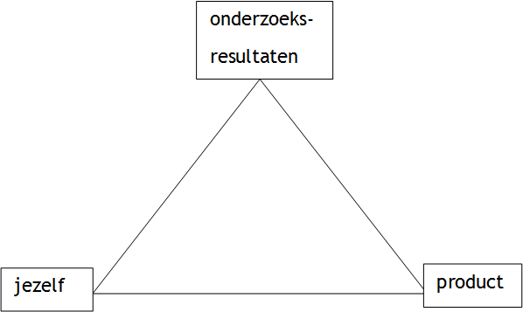
1. Wat presenteer je?
Noteer hier wat je wilt presenteren

2. Aan wie presenteer je?
Noteer hier je doelgroep

3. Waar moet je op letten bij deze doelgroep?
Voorkennis: Noteer hier de voorkennis van je doelgroep over het onderwerp
Interesses/houding: Noteer hier interesses van je doelgroep, welke benadering spreekt hen aan?
Specifieke aspecten: Noteer hier eigenschappen van je doelgroep die van belang zijn voor je presentatie.

4. Waarom presenteer je?
Kies één van de volgende communicatiedoelen
- informeren
- opiniëren
- overtuigen
- activeren
- amuseren

5. Hoe presenteer je?
Zet één kruisje in de linkerkolom én één in de bijbehorende rechterkolom.
Let erop dat de presentatievorm aansluit bij de opdracht, het presentatiedoel en jouw interesses en/of capaciteiten!
één-richting | - alleen schriftelijk, zonder mondelinge toelichting | - onderzoeksverslag zaakvakken  - onderzoeksverslag exact  - artikel:  - uiteenzetting (informatief)  - beschouwing (opiniërend)  - betoog (persuasief)  - adviesrapport  - stellingen met argumenten  - recensie  - poster  - folder  - brochure  - pamflet  - anders, nl:...
 | - alleen (multi)mediaal, zonder mondelinge toelichting | - documentaire (video)  - diaklankbeeld  - tentoonstelling  - plakboek  - maquette  - website  - productdemonstratie  - anders, nl:...
interactief | - alleen mondeling  (evt. met ondersteunend gebruik van overhead, bord, video, …) | - onderzoekspresentatie zaakvakken  (evt. + hand out)  - onderzoekspresentatie exact  (evt + hand out)  - spreekbeurt:  - uiteenzetting (informatief)  - beschouwing (opiniërend)  - betoog (persuasief)  - discussie (evt. a.h.v. stellingen + argumenten)  - anders, nl:...
 | - combinatie: mondeling met gebruik medium | - poster (+ hand out)  - power point (evt + hand out)  - anders, nl:
 | - anders | - toneeluitvoering  - modeshow  - zang  - rap  - dans  - anders, nl: ……

